LUCKY FRUIT PARTY
活动详情、奖励与玩法速览
来源：通过 scrcpy 查看手机当前活动页面并整理。截图时页面用户为 Haris06，活动积分显示为 0。
一、活动概览
活动名称 | Lucky Fruit Party
活动时间 | GMT+2：Jul.1 00:00 – Jul.31 23:59
活动入口页签 | Daily Task；Weekly Ranking
二、玩法一句话
在 “Lucky Fruit” 游戏中每赢得 1 个 gold coin，即获得 1 个活动积分。
- Daily Task：累计活动积分，逐档解锁 50K、250K、500K、2.5M、5M 目标奖励。
- Weekly Ranking：按周榜积分排名，页面展示 Top1 / Top2 / Top3 奖励。
- 奖励状态：本次截图中各档均显示 Unachieved；图标奖励的具体商品名未在页面文字中显示，文档按图标和时长记录。

三、Daily Task：累计积分奖励
页面将累计积分设计为五个里程碑。每档奖励下方标注 x 1 days，表示页面展示的 1 天时效。
目标积分 | 页面展示奖励 | 截图状态
50K | 1 个猫咪主题装扮/头像框类图标；x 1 days | Unachieved
250K | 1 个童趣人物主题装扮/头像框类图标；x 1 days | Unachieved
500K | 2 个图标奖励（龙/果实主题）；各 x 1 days | Unachieved
2.5M | 2 个图标奖励（情侣/果实主题）；各 x 1 days | Unachieved
5M | 3 个图标奖励（科幻/果实/黄金载具主题）；各 x 1 days | Unachieved
解读
- 积分门槛是累计值，不是单次赢取值；页面没有显示每日重置提示。
- 奖励图标以视觉资产呈现，页面未给出文字商品名；若用于 PRD 或配置表，建议再从后台配置核对正式名称。
- 目标栏上方的 50K / 250K / 500K / 2.5M / 5M 与下方 Target 档位一一对应。

四、Weekly Ranking：周榜奖励
页面显示按周排名的前三名奖励。当前用户 Haris06 在截图时为 0 分，榜单中显示为未上榜/占位状态。
名次 | 数值奖励 | 时效图标奖励
Top 1 | +8000；+50000 EXP ×3 | 3 个图标，页面均显示 x 7 days
Top 2 | +6000；+50000 EXP ×2 | 3 个图标，页面均显示 x 5 days
Top 3 | +3500；+50000 EXP ×1 | 3 个图标，页面均显示 x 3 days
五、执行流程
- 进入活动页，确认活动时间与当前积分。
- 进入 Lucky Fruit 游戏并进行游戏；每赢得 1 个 gold coin，活动积分 +1。
- 回到活动页查看 Daily Task 进度，达到目标后领取/解锁对应奖励（页面按钮状态从 Unachieved 变化）。
- 需要竞争周榜时，切换 Weekly Ranking，关注周榜名次及奖励时效。
六、页面观察备注
- 活动页面使用老虎机、水果、金币和舞台幕布作为统一视觉主题。
- 活动倒计时位于活动时间下方；截图时显示约 4 day 14 hour 30 minute，具体数值会随时间变化。
- 奖励图标未在页面中显示文字名称，本文避免将图标强行对应到未确认的正式商品名。

附录：活动页面单张长图
以下为从手机页面连续滚动后合成的单张长图预览；完整原图另存为：Lucky Fruit Party-活动长图-单张.png
长图包含：  - 活动首页与活动时间  - Daily Task / Weekly Ranking 页签  - 50K、250K、500K、2.5M、5M 五档目标  - 各档奖励图标与 Unachieved 状态 | 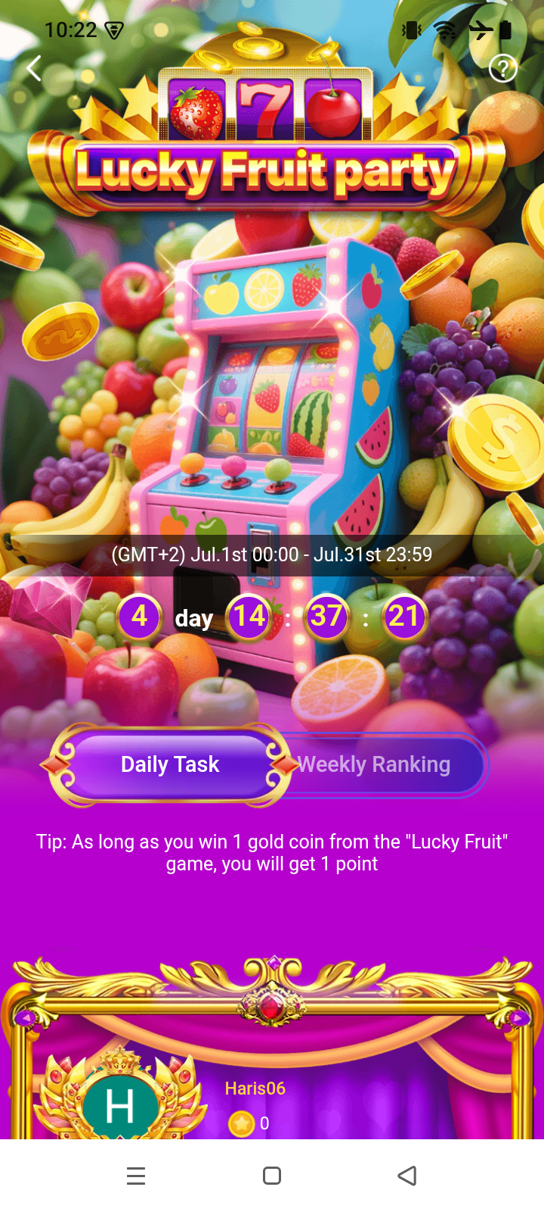  首页截图预览；完整单张长图另存为 PNG

